# Lupe_Gestell.gifÜbersicht

## Feste Stoffe

Feststoffe haben die besten mechanischen Eigenschaften und können durch ihre feste Struktur überall dort eingesetzt werden, wo Formfestigkeit und Beständigkeit gegen äussere Einflüsse eine zentrale Aufgabe darstellen

### Papierkabel.jpgPapier

Papier, Baumwolle und Seide sind Materialien, die vor allem zu Beginn des letzten Jahrhunderts in der Elektrotechnik eingesetzt wurden. Heute sind sie durch neue, verbesserte Isolierstoffe ersetzt worden. Papier und seine Mischprodukte Pressspan und Hartpapier werden auch heute noch im Apparatebau als Isolier- und Konstruktionswerkstoff verwendet. Sie werden als Platten hergestellt. Papier wird zusammen mit Öl im Kabel- und Transformatorenbau verwendet. Es wird als ölgetränkte Papierbahnen geliefert.

### Naturkautschuk

Er wird aus dem Saft der Gummibäume gewonnen und ist Ausgangsstoff für die Herstellung der elastomeren Kunststoffe Styrolbutadienkautschuk (SBR). Dieser wiederum wird vor allem zu Autoreifen verarbeitet. Als Isolierstoff hat der Naturkautschuk seine Bedeutung verloren und ist durch die Kunststoffe ersetzt worden. Moderne Kabelisolationen auf der Basis von Elastomeren sind heute aus EPR aufgebaut.

### Mikanitheizmanschette.pngGlimmer

Glimmer ist ein in dünne Scheiben spaltbares, aus Siliziumverbindungen bestehendes Gestein, das sowohl als Naturglimmer wie auch als Ausgangsstoff für eine Reihe anderer Isolierstoffe wie Mikanit und Mikafolium verwendet wird. Neben seinen guten elektrischen und dielektrischen Eigenschaften hat Glimmer eine besonders hohe Wärmebeständigkeit. Es eignet sich darum vorzüglich für Wärmegeräte (Bügeleisen) und für Bauteile, bei denen im Betrieb hohe Temperaturen auftreten. Glimmererzeugnisse werden vorwiegend in Form von Folien, Bändern und Platten hergestellt.

### Glas

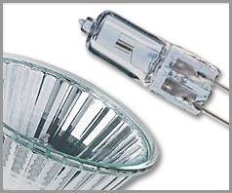Glas ist eine Legierung, deren Hauptbestandteile Quarzsand, Kalkstein und Soda sind. Es hat eine sehr geringe elektrische und thermische Leitfähigkeit und einen negativen Temperaturkoeffizienten; bei etwa 700°C ist es rotglühend, weich und wird elektrisch leitend. Aus dem täglichen Umgang weiss man, dass Glas durchsichtig, farblos, sehr hart, spröde und stossempfindlich ist. es ist weitgehende unempfindlich gegen Säuren und undurchlässig für Gase. Es wird als Leuchtkörper von Lampen und als Reflektormaterial eingesetzt.

### Asbest

Asbest ist ein faseriges Mineral. Der Einsatz heute ist stark eingeschränkt, da Asbeststaub sehr gesundheitsschädlich ist.

### Keramik

Keramische Werkstoffe werden unterteilt:

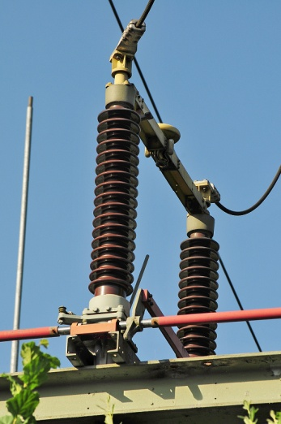Keramische Werkstoffe werden aus pulverisierten Mineralien gesintert. Die poröse Oberfläche wird meist glasiert, um sie gegen das Eindringen von Feuchtigkeit zu schützen. Zudem werden die mechanische Festigkeit und die Kriechstromfestigkeit erhöht. Neben sehr geringer elektrischer Leitfähigkeit sind gute Wärmefestigkeit und hohe Beständigkeit gegen Säure und Laugen weitere Vorzüge, die keramische Werkstoffe aufzuweisen haben.

Porzellan wird aufgrund seiner hohen elektrischen und mechanischen Festigkeit für Hochspannungsisolatoren im Freileitungs- und Schaltanlagebau verwendet.

Steatit weist noch geringere dielektrische Verluste auf und wird darum auch als Dielektrikum in Kondensatoren verwendet.

Metalloxide finden Verwendung bei integrierten Schaltkreisen (IC) und bei der Herstellung von Printplatten.

## Flüssige Stoffe

Flüssige Isolierstoffe besitzen ihren Vorteil, wenn Wärmeabfluss und das wegsperren der Luft die zentrale Aufgabe darstellen. Sie kommen in jeden Winkel und umschliessen die spannungsführenden Teile vollständig

### Drehstromtrafo.jpgIsolieröl

Die Isolieröle werden aus Erdöl gewonnen und dienen zur Kühlung und Isolierung von Transformatoren und Energiekabeln. Ferner kann es zur Löschung von Schaltfunken und als Dielektrikum in grossen Kondensatoren verwendet werden. Isolieröle müssen vor Feuchtigkeit geschützt werden, da geringe Wasseranteile die Durchschlagsfestigkeit, die Permittivitätszahl und den spezifischen Widerstand stark vermindern. Als Nebenprodukt bei der Herstellung von Mineralöl fällt Bitumen ab. Dieser Werkstoff wird, auf 200°C erhitzt,als Vergussmasse für Muffen und Endverschlüsse bei älteren Kabelarbeiten eingesetzt.

Isolieröle

Kabelöle

Schalteröle

Kondensatoröle

Transformatorenöle

### http://www.inductionservice.it/images/products/83.jpgIsolierlacke

Isolierlacke bestehen aus einem schichtbildenden Lackkörper und einem Lösungsmittel. Als Lösungsmittel werden Alkohol, Benzin, Terpentin und andere Produkte aus der Raffinerie des Erdöls verwendet. Die eigentliche Isolierschicht entsteht während des Austrocknens des Lösungsmittels oder durch eine chemische Reaktion beim Aushärten. Isolierlacke müssen gut eindringen und ausfüllen, gutes Backvermögen[[1]](#footnote-1) aufweisen, grosse Elastizität und mechanische Festigkeit besitzen. Verwendet werden sie als Drahtlacke zur Isolierung von Wickeldrähten von Transformatoren und Spulen. Tränklacke werden zum Verfestigen von Wickelstellen eingesetzt. Überzugslacke schützen Oberflächen von Schichtwiderständen, Keramikkondensatoren, und zur Lackierung von Dynamoblechen beim Transformatorenbau.

Isolierlacke

Öl freie Kunstharzlacke

Ölhaltige Kunstharzlacke

Öllacke

## Gasförmige Stoffe

Die Gasförmigen Isolierstoffe isolieren sich selbständig. Sie umschliessen die spannungsführenden Teile vollständig und können je nach Beschaffenheit dafür sorgen , dass bei Entladung der Lichtbogen möglichst schnell gelöscht wird.

### Luft

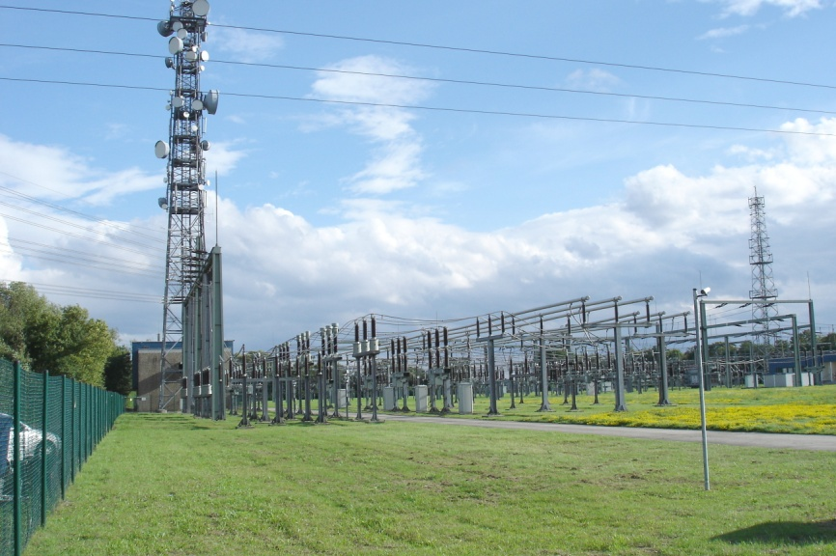Luft ist ein billiger, überall in unbegrenzter Menge vorhandener Isolierstoff, der sich nach dem Durchschlag wieder vollständig erneuert. Seine Durchschlagsfestigkeit ist aber abhängig von Druck, Temperatur und Feuchtigkeit der Luft.

Verwendet wird Luft in Freiluftanlagen der Nieder- und Hochspannung und zur Kontakttrennung in Leistungsschaltern mit Druckluft. Die Druckluft bläst den entstehenden Lichtbogen beim Öffnen des Schalters im wahrsten Sinne des Wortes das Licht aus.

### SF6

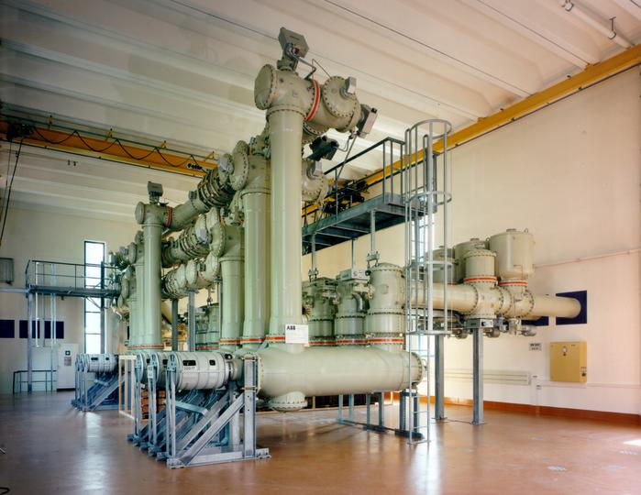Schwefelhexafluorid ist ein ungiftiges, sehr schweres Gas, das sehr gute Isoliereigenschaften hat. Es ist geruchlos und unsichtbar.

Da SF6 eine sehr hohe Dichte besitzt, kann man es wie eine Flüssigkeit in GIS-Anlagen einfüllen. Da das Gas dreimal besser isoliert als Luft, kann der Abstand der spannungsführenden Teile auch um diesen Faktor reduziert werden. Somit werden diese GIS-Anlagen in städtischen Zonen eingesetzt, wo Platz und Standort sehr eingeschränkt sind.

Der Umgang mit SF6 ist trotz seiner Ungiftigkeit problematisch. Es muss darauf hingewiesen werden, dass beim Einatmen dieses sehr schweren Gases der Sauerstoff aus den Lungen gespült wird. Das Entfernen von SF6 ist darum nicht so einfach und es wird ein tiefes Durchatmen oder sogar ein Kopfstand vorgeschlagen, damit das schwerere Gas wieder aus den Lungen herausfliessen kann. SF6 sollte darum nicht direkt eingeatmet werden.

|  |  |  |  |  |  |  |  |
| --- | --- | --- | --- | --- | --- | --- | --- |
|  | Isolierstoff | Dichte  Kg/dm3 | Spez. Durchgangswid.  \*cm | Durchschlags festigkeit 50Hz  kV/mm | Permittivitätszahl 50Hz | Verlustfaktor 50Hz  x 10-4 | Verwendung in der Elektrotechnik |
| fest org. | Papier | 1,5 | - | 5 … 10 | 3 … 6 | - | Trocken selten, meist imprägniert mit Öl, Wachs, Lack für Kabel, Kondensatoren, Bekleben von Dynamoblechen und Kabelisolationen. |
| Hartpapier | 1,4 | 1010 | 20 … 30 | 4 … 8 | 100 | Isolier- und Konstruktionsmaterila im Elektromaschinenbau. |
| Naturkautschuk | 1,1 | 1016 | 25 | 2,5 | 20 | Weichgummi als Draht- oder Kabelisolation |
| fest anorg. | Glimmer | 2,5 … 3,2 | 1017 | 30 … 50 | 5 … 8 | - | Ausgangsmaterial für die Glimmerprodukte Mikanit, Mikafolium, Mikabänder oder Glimmerpapier. |
| Mikanit | 2 … 2,6 | - | 20 … 30 | 5 | - | Als Träger für Heizwendel in Koch- und Lötgeräten, Isolation im Elektromaschinenbau und Bügeleisen. |
| Glas | 2,5 | 109 … 1020 | 30 … 70 | 6 … 8 | 2 … 15 | Für Lampen- und Röhrenkolben, Niederspannungsisolatoren, Zur Herstellung von GFK und als Wärmeisolation (Glaswolle). |
| Asbest | 2,4 | 1014 | 4 |  |  | Ist gesetzlich verboten, da Asbeststaub zu Lungenkrebs führt. |
| Steatit | 2,6 | 1012 | 30 … 45 | 6 | 10 … 15 | Isolierkleinteile wie Schalter-, Dosen- und Lampensockel, Sicherungseinsätze, Spulenkörper, Grundplatten, Tüllen und Perlen. |
| Porzellan | 2,2 … 2,6 | 1011 | 30 … 35 | 6 | 17… 25 | Hoch- und Niederspannungsisolatoren, Durchführungen im Freiluftbetrieb, Kleinteile wie Abzweigdosen, Kabelendverschlüsse. |
| Aluminiumoxid | 3,5 | 1014 | 15 | 9 | 9 | Bestandteile für Hochtemperaturöfen, Zündkerzenisolationen, Tiegel und Schalen |
| flüssig | Transformatorenöl | 0,87 | 1010 … 1016 | 14 | 2 | 10 … 50 | Isolier- und Kühlmedium bei Transformatoren bei höheren Leistungen ab ca. 50kW |
| Kabelöl | 0,93 | 1010 … 1016 | 12 | 2 | 10-4 | Isoliermedium in Verbindung mit Papier bei Hochenergiekabeln. |
| Gas. | Luft | 1,3 | - | 3 | 1 |  | Freiluftanlagen für Nieder- und Hochspannung, zur Kontakttrennung in Leistungsschaltern |
| SF6 | 6,12 | - | 8 | 1 |  | Für gekapselte Anlagen als Isoliermedium |
|  |  |  |  |  |  |  |  |

1. Backvermögen: Fähigkeit des Isolierlackes, bei erhöhter Betriebstemperatur eine ausreichende Festigkeit der Wicklungen zu gewährleisten, damit sie Flieh-, Schwingungs- und Stosskurzschlusskräfte aufnehmen können. [↑](#footnote-ref-1)